软件工程教学、学习、交流网站



用户群分类文档

组号： G25
组长：潘仲菁 31901191
组员：施芳怡 31901192
组员：杨庆贤 31903099
组员：余张龙 31901241
组员：周文涛 31901214

附件：文档修订历史说明
修订历史
版本 | 修订日期 | 修订人 | 修订说明 | 审批校对
0.1 | 2022-03-05 | 潘仲菁 | 首次创建 | 潘仲菁
0.2 | 2022-04-11 | 潘仲菁 | 修改、增加用户代表 | 潘仲菁

目录
附件：文档修订历史说明 2
1引言 4
1.1编写目的 4
1.2项目背景 4
2用户群分类 5
2.1用户分类图 5
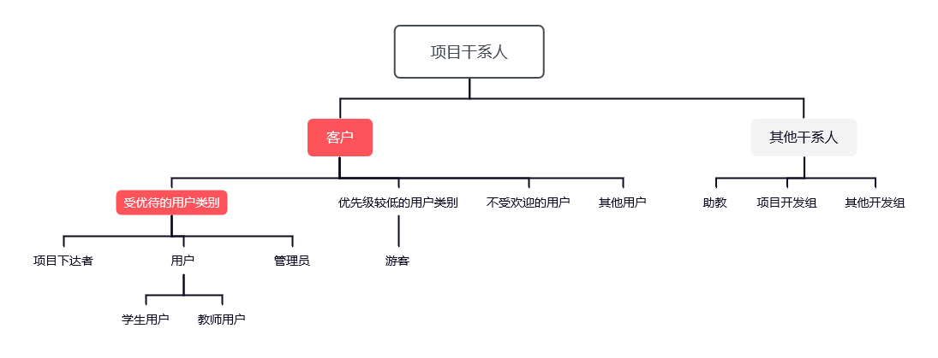 5
2.2用户群 6
2.3用户画像 6
2.4用户代表 7

1引言

1.1编写目的
用户群分类文档是为了保证需求获取的有效性以及及时性，让“享学”项目能更加贴合用户的使用偏好，将相关用户代表能对我们的项目更加了解，因此识别产品的不同用户分类是非常有必要的。识别好用户的分类情况，能让我们对不同用户的不同反馈进行及时的跟进，从而满足不同类型用户的不同需要。
在识别用户分类的过程中，不遗漏用户群是至关重要的一点。

1.2项目背景
- 待开发的软件系统的名称：享学
- 本项目的任务提出者：杨枨老师
- 本项目的开发者：潘仲菁 施芳怡 杨庆贤 余张龙 周文涛
- 本项目的开发背景：
- 当前需要一款针对软件工程系列课程的专门平台，使软件工程系列课程能上得更加出色，使学生能够获得最多的资料，使学生及时的了解世界需求工程的最新动态，以及学生和教师的有效地沟通。
- 有部分非软件专业、但对软件十分感兴趣的学生非常需要一个渠道和机会接触软件系列课程。
- 有同学遭遇选课困难，希望可以通过一个平台了解软件系列的某门课程具体情况，譬如课程难度、考核方式等，以决定是否要选择该门课。
- 现下没有专门针对软件工程系列课程的学习交流平台，项目有一定的需求量和市场潜力。

2用户群分类

2.1用户分类图
通过绘制用户类别层级结构图描述了“享学”项目的用户目标，以下是对客户的相应解释：
①图中的项目开发组特指本小组的开发人员。
②图中的助教为本课程的学生助教，共4名。
③受优待的用户类别是指需要优先使其满意的用户类别，这部分用户拥有高权力高利益，他们对项目的满意程度将直接决定项目最终是否成功。例如项目下达者等。
④优先级较低的用户类别是指最终会使用产品但并非主体客户群，例如游客等。他们对项目的利益相关度较低，权力较低。
⑤不受欢迎的用户类别是指出于法律、保密或安全因素的考虑而不应使用此产品的用户。
⑥其他用户是指未来可能会出现的、尚未能找到对应分类的用户群。

2.2用户群概述
名称 | 预计个数 | 说明
项目下达者（用户，重点关注） | 1 | 项目下达者主要是赋予项目实施的权力，规定项目的目标范围，对整个项目的最终成功与否起很大的决定性作用。
教师用户（直接用户，重点关注） | 1 | 教师用户在本项目中使用“享学”频率较高，可以参与到课程评论，发布课程通知等
学生用户（直接用户，重点关注） | 2 | 学生用户是使用频率最高的人群，可在网站内实现问答、社区等多种功能
管理员用户（直接用户，重点关注） | 1 | 管理员用户主要对“享学”网站进行后台管理，对评论等进行审核，同时处理反馈建议以及及时更新相关面板的信息等。
游客（直接用户） | 1 | 游客账号主要浏览课程信息等。

2.3用户画像
项目下达者：陈老师，40岁，担任A大学软件工程课程教师。教学经历丰富，拥有雄厚的项目开发实战经验，对如何开展一个软件项目有详尽的计划和充足的资源条件。陈老师由于教学需要，经常需要在教学网站上发布、更新各种资料，同时，也有许多学生通过各种钉钉、微信等平台向他提问。陈老师借鉴了其他学校的教学系统，希望能拥有一个针对软件工程系列课程的专门化平台，能够集聚所有软件工程行业的师生，或者对软工有浓厚兴趣的同学，建立一个独特的学习圈。
教师用户：宋老师，37岁，A大学软件需求课程教师。教学经历丰富，个人经历丰富，多次获过相关课程奖项，同时，个人也发表过多篇学术论文。他希望更多的学生能更好地了解软件需求这门课，想通过一个平台展示自己对软件需求这门课的看法，同时，也希望学生更好地了解自己，能展示自己的教学经历。对于授课方面，宋老师希望能有一个更方便的教学系统，可以自动展示跟踪学生的作业完成情况，并能一站式解决课件上传、作业发布等功能。
学生用户：小潘，21岁，A大学软件工程专业大三学生。拥有一定的专业基础，喜欢本专业，喜欢交流和分享，乐于和同学探讨专业知识。她希望在交流时，能有一个类似论坛的沟通工具，可以把自己的代码资料上传供大家一起探讨；同时希望在上传自己的专业作业时，可以有老师的批复跟踪反馈。
教师用户2：唐老师，42岁，A大学大数据课程教师。频繁使用教学系统，多发布线上作业，有着良好的授课经验。唐老师希望可以及时了解到计算学院其他专业课程的上课模式，参考其他课程的作业情况。
学生用户2：小王，22岁，A大学大一软件工程专业学生。作为新生，小王对很多门课都很感兴趣，但对每位老师的情况并不了解，不知道怎么选课。小王希望能有一个平台专门收集师哥师姐对某门软件工程课的评价，并且能详细的介绍该门课的授课老师，考核方式，为自己的选课提供参考。

2.4用户代表
用户 | 用户角色 | 用户特征 | 邀请状态 | 备注
杨枨 | 项目下达者 | - 拥有丰富的教学经验  - 有项目实战经验  - 是项目当然客户，拥有绝对权力  - 对网站有教学需求  - 负责定义项目范围 | 已邀请，已完成两次访谈 | 已发送邀请函
胡兴桥 | 教师用户代表 | - VUE课程的主讲老师，对网页项目有经验  - 身为教师有对享学网站的教学项目需求  - 熟练掌握教学过程，对网站的教学功能能提出参考性意见。 | 已访谈 | 当面邀请，需要补足邀请函
寿海燕 | 学生用户代表 | - 软件工程系学生代表，对网站的针对性有较高要求  - 该学生表达能力强，可以提出建设性意见  - 女性学生代表 | 已访谈 | 当面邀请，需要补足邀请函
陈沿良 | 学生用户代表 | 1软件工程系学生代表，对网站的针对性有较高要求  2.该学生表达能力强，可以提出建设性意见  对本项目怀有期待  3.男性学生代表 | 未邀请
廖安琪 | 游客用户代表 | - 非软件工程系列学生，可从其他用户角度验证项目功能  - 对项目没有利益关联，可以给出直观的意见  - 该学生表达能力强，可以提出建设性意见  - 女性游客代表 | 未邀请
郑赟晗 | 管理员用户代表 | - 软件工程系学生，男生，逻辑性强，表达能力清晰  - 曾承担过数据库管理工作，在管理后端方面有一定经验  - 对管理员身份代表有兴趣 | 未邀请

2.5用户代表职责
用户角色 | 权利 | 义务 | 备注
项目下达者 | - 可以随时修改项目愿景范围  - 对项目持有最高修改权  - 批准项目需求更改 | - 保持至少每两周一次的访谈频率  - 需要对项目提出针对性意见  - 应给出清晰明了的项目范围
教师用户代表 | - 可以从教师角度对项目提出任何意见  - 可以随时和我们团队预定时间地点访谈  - 可以选择性回答我们提出的项目问题 | - 保持至少每两周一次的访谈频率  - 需要对项目提出针对性意见  - 完成需求打分表  - 定期负责检查我们的需求改进
学生用户代表 | 1.可以从教师角度对项目提出任何意见  2.可以随时和我们团队预定时间地点访谈  3.可以选择性回答我们提出的项目问题 | 1.完成需求打分表  2.应对项目提出建设性意见  3.应给出明确的需求
游客用户代表 | 1.可以从游客角度对项目提出任何意见  2.可以选择性回答我们提出的项目问题 | 1.完成需求打分表  2.应对项目提出建设性意见  3.应给出明确的需求
管理员用户代表 | - 从管理员角度对项目提出任何意见  - 可以选择性回答我们提出的问题  - 可以从数据、技术角度分析功能，给出改进意见 | - 完成需求打分表  - 应对项目提出建设性意见  - 务必给出技术方面的意见

